SORU-1
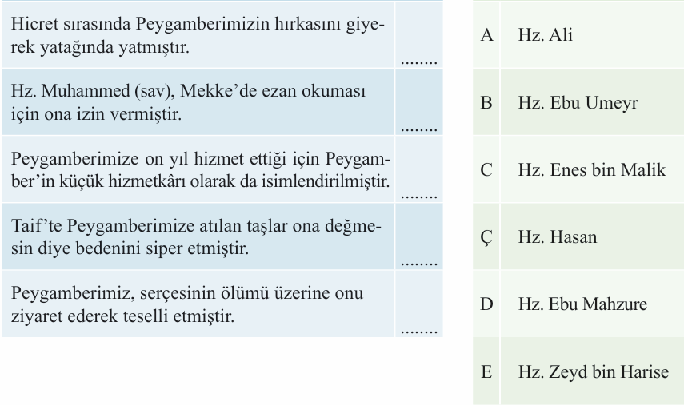
Aşağıda peygamber Efendimiz zamanında yaşamış çocuk sahabeleri doğru yerlere yazın. (Kazanım 5.2.2-3)20p
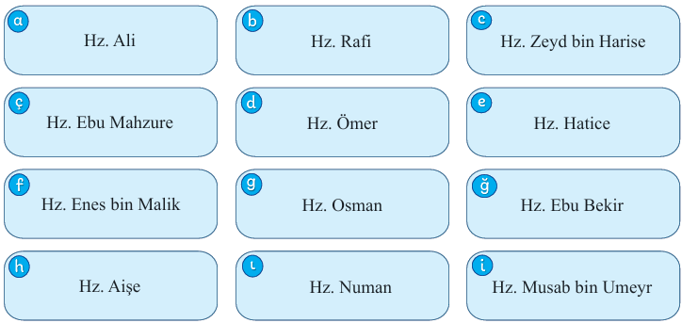

SORU-2  Peygamberimiz Hz Muhammed(as)’ın temizliğe verdiği önemi anlatan iki hadis(sözü) yazın.  (Kazanım 5.3.1) 20p | ﷺ .......................................................................................  ………………………………………………………………………………………………………………….  ﷺ ……………………………………………………………………………………………  ………………………………………………………………………………………………………………..
SORU-3  “Ümmetime sıkıntı verecek olma saydı,  onlara her namaz vaktinde misvak  kullanmalarını emrederdim.”  Peygamberimizin bu sözü hangi  temizliği kast etmektedir?  (Kazanım 5.3.1) 20p | ………………………………………………………………………………………………  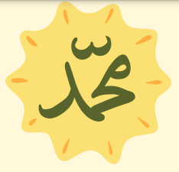  ……………………………………………………………………………………………..
SORU-4  Dinimizde çok önemli olan manevi temizlik nedir ? Nasıl yapılır?  (Kazanım 5.3.1) 20p | Nedir ? ……………………………………………………………………………………  ……………………………………………………………………………………  Nasıl yaplır ?  …………………………………………………………………………………..  …………………………………………………………………………………..
SORU-5  (Kazanım 5.3.1) 20p | 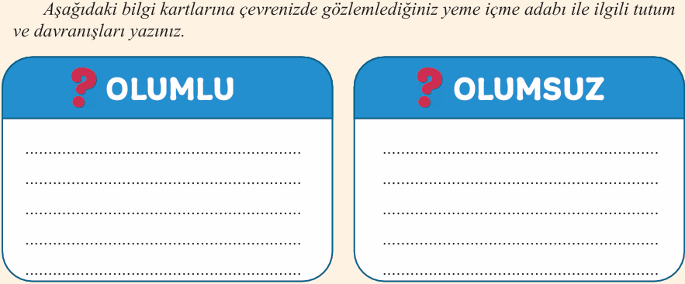
SORU-6  “İslam, helal ve temiz olanı yemeye önem verir.”    Cümlede geçen helal ve temiz ne demek kısaca yazın?  (Kazanım 5.3.2) 20p | HELAL ………………………………………………………………………………..  …………………………………………………………………………………………..  TEMİZ ………………………………………………………………………………  …………………………………………………………………………………………..


BOYKOTU UNUTMA!
ALMAZSAN ÖLMEZSİN
ALIRSAN ÖLÜRLER!!!

